Gerar uma chave SSH para conectar no Github sem senha:

Baixar o Git, caso não tenha e depois abrir o gitbash

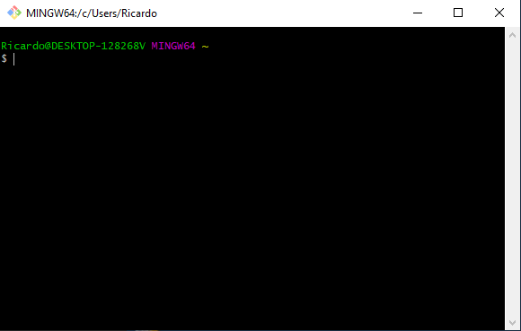

Criamos um projeto para testes

Depois criamos uma pasta no usuário:

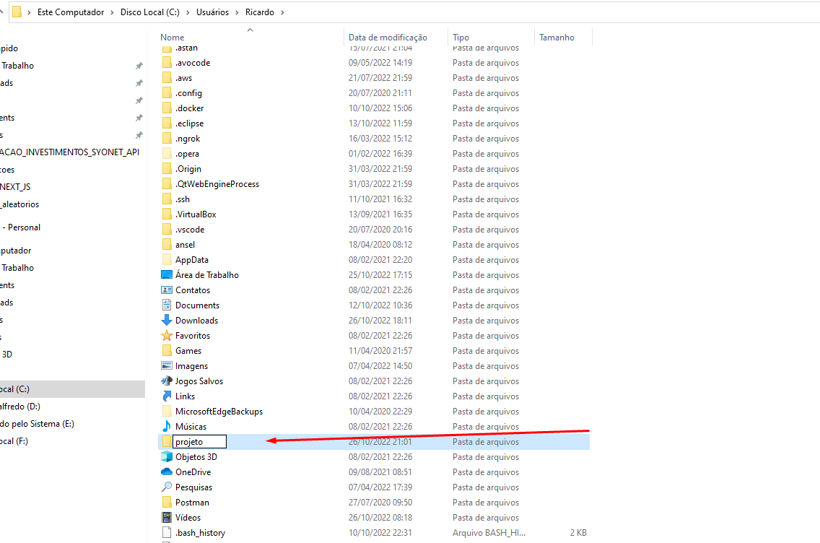

Vamos criar um arquivo dentro da pasta com o touch e editar com o nano

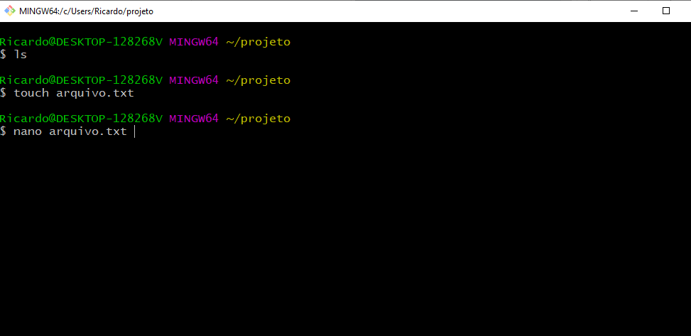

Gerar uma chave com este comando:

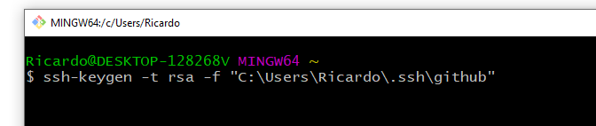

Se a pasta .ssh não existir, criar.

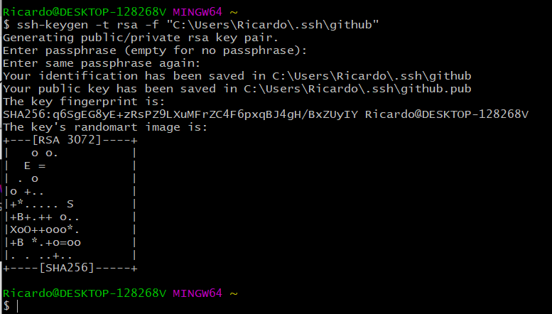

* Criei sem senha.

** Tive que sobreescrever a chave pq esqueci o email

- Precisamos executar este comando eval "$(ssh-agent -s)"

É gerado um PID

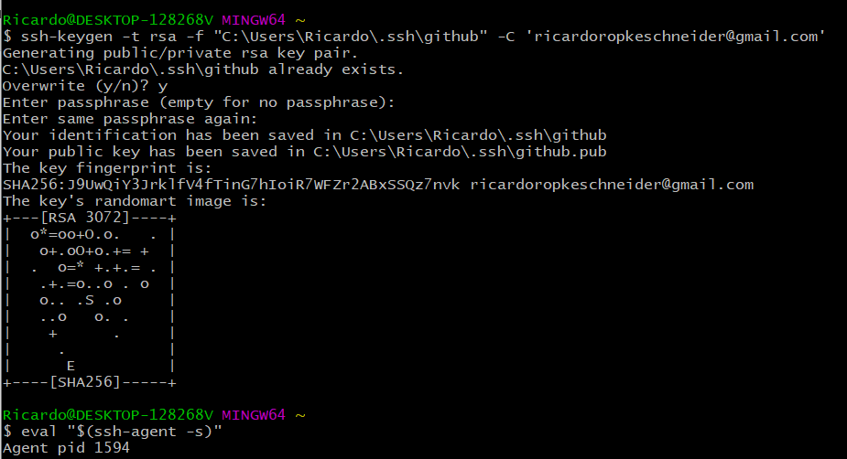

Depois ssh-add /c/Users/seu-usuario/.ssh/nome-chave:

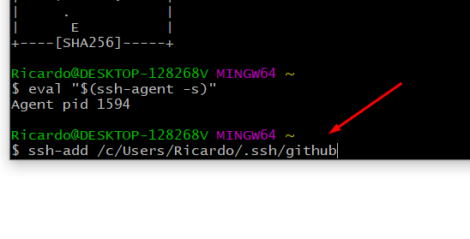

Chave adicionada

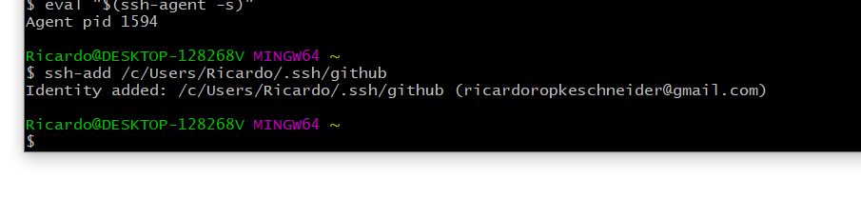

A chave .pub acompanha a chave privada criada:

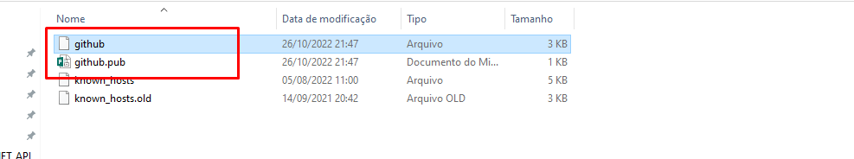

Vamos editar a chave pública, copiar seu conteúdo e colar no github

Dentro do github, no settings do usuário, clicar em SSH and GPG Keys

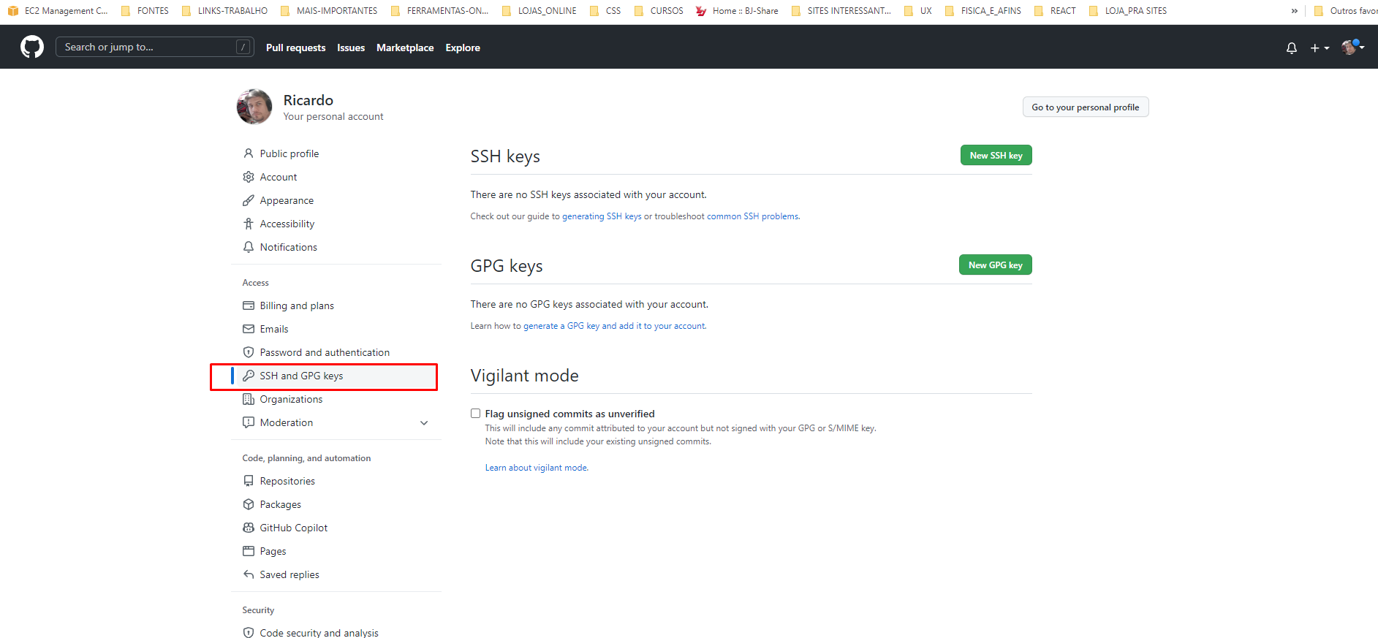

em new ssh key

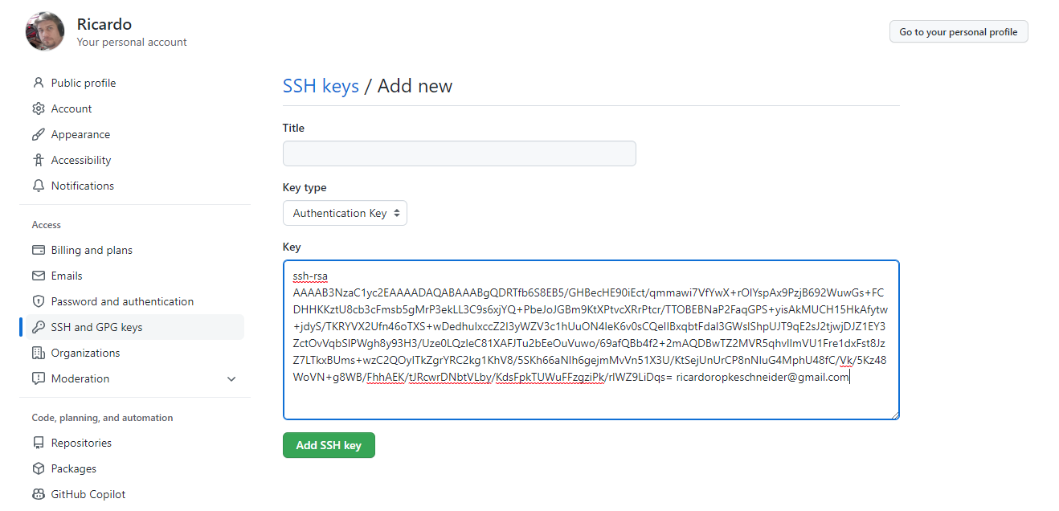

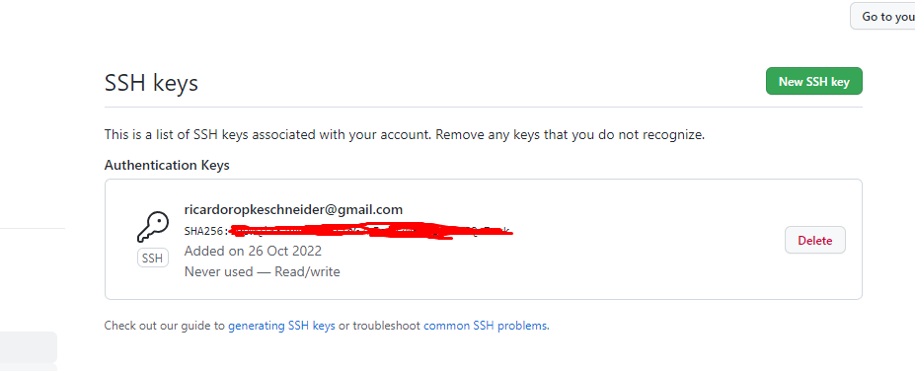

Segundo o professor do curso, estes últimos comandos tem que ser repetidos cada vez que se reinicia o computador ou mesmo o terminal..(daí é fod..):



- Vamos no repo do git e copiamos o link com ssh:

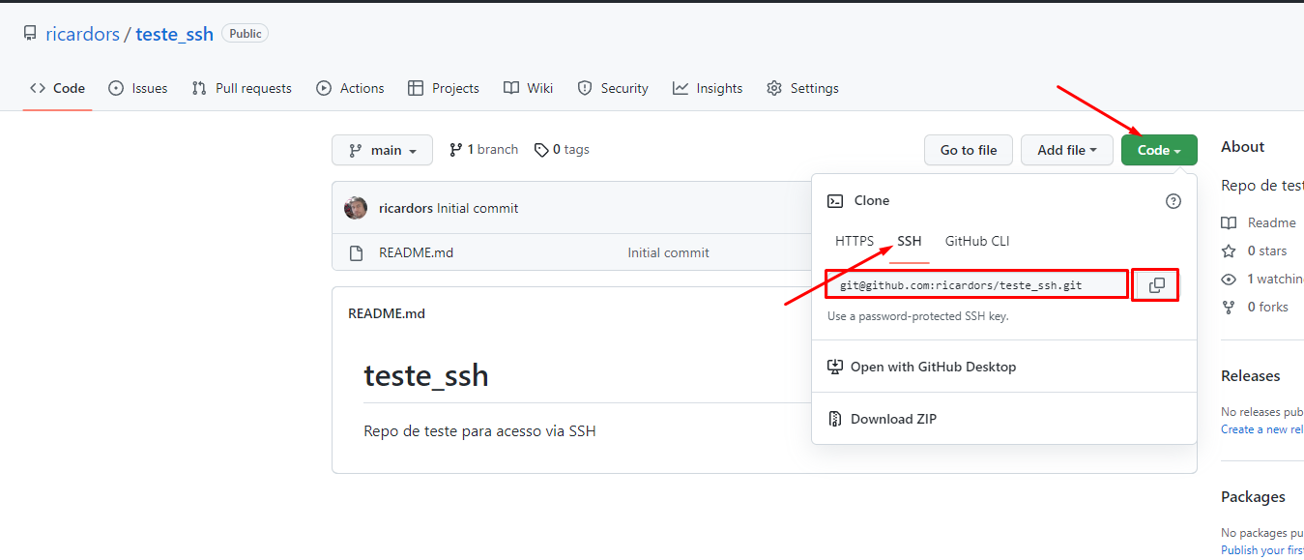

Se ainda não foi feita a configuração do git, primeiro temos que usar 3 comandos:

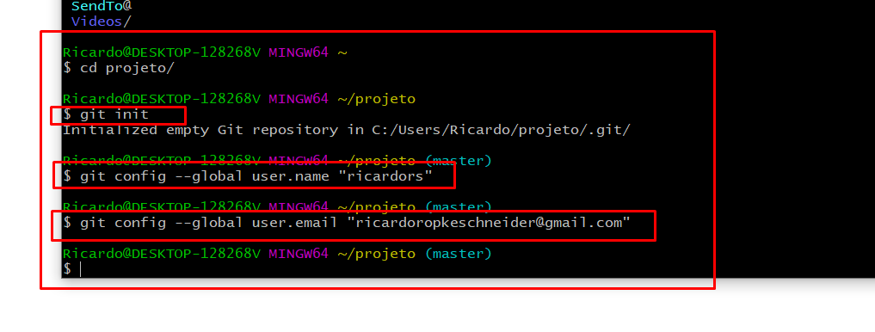

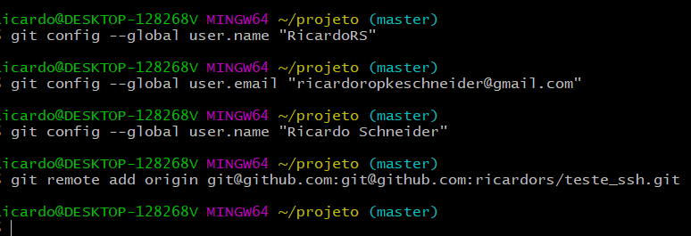projeto de teste:

git@github.com:ricardors/teste_ssh.git

Vamos adicionar o que tem na pasta no git :

** no meu caso trabalhei com a main

Depis só usar os comandos normais

git status

git add .

git commit –m ‘comentario’

git push origin main (se colocar -u no fim, depois é só dar git push)

Alguns passos:

# Criar chaves ssh

ssh-keygen -t rsa -f "/c/Users/seu-usuario/.ssh/nome-chave" -C 'seu-email@email.com'

# Quando fechar o terminal preciso executar isso

eval "$(ssh-agent -s)"

ssh-add /c/Users/seu-usuario/.ssh/nome-chave

# Iniciando o git

git init

git config --global user.name "SEU NOME"

git config --global user.email "seu-email@email.com"

git remote add origin git@github.com:CAMINHO-COPIADO-DO-GITHUB-SSH

# Editei

git add .

git commit -m 'MENSAGEM'

git push origin master